表 1

基隆市立南榮國中公開授課觀察前會談記錄表

教學時間：109/06/01(一)第四節 教學年級: 七年級 教學單元：生活智慧王 教材來源：翰林
教 學 者：簡美芳 觀 察 者：葉春妍 觀察前會談時間：109/05/25
- 教材內容：
一用心過生活
二生活自理家

- 教學目標：
(A) 欣賞多元的生活文化，激發創意、美化生活。
(B) 覺知人類生活品質乃繫於資源的永續利用和維持生態平衡。
(C) 運用生活相關知能，肯定自我與表現自我。
(D)了解有效的資源管理，並應用於生活中。
(E)歸納美好生活的面向，覺察經營美好生活所需培養的能力，並了解生活樂趣相關主題及所需資源。
- 學生經驗：
透過不同的生活文化來認識不同的生活層面。
- 教學活動：
活動1美好生活圖像
活動2生活樂趣大發現
- 教學評量方式：
口語評量、參與度評量
- 觀察的工具和觀察焦點：
教師觀察、小組討論分享

- 回饋會談時間和地點：
109/06/01 教務處

表 2

基隆市立南榮國民中學108學年度教師教學觀察表
教學者姓名：簡美芳 科目:家 政 單元名稱：生活智慧王 班級：701
觀課夥伴資料: (縣市)基隆市 (學校)南榮國中 (老師) ：葉春妍 (科目) ：輔導
觀察日期：109年06月01日

面 向 | 觀課參考項目 |  | 紀錄內容(請以文字簡要描述)
全班學習氣氛 | 1.是否有安心的學習環境? |  | 課程內容生動活潑，學生反映踴躍
全班學習氣氛 | 2.是否有熱衷的學習環境? |  | 課程內容生動活潑，學生反映踴躍
全班學習氣氛 | 3.是否有聆聽學習的環境? |  | 課程內容生動活潑，學生反映踴躍
全班學習氣氛 | 4.全班是否有專注學習? |  | 課程內容生動活潑，學生反映踴躍
學生學習歷程 | 協同學習 | 1.學生是否相互關注和聆聽? | 認真，努力參與
學生學習歷程 | 協同學習 | 2.學生是否互相協助討論和對話? | 認真，努力參與
學生學習歷程 | 協同學習 | 3.老師對學生的關照  (是否有發表特殊表現的學生?) | 認真，努力參與
學生學習歷程 | 個人學習 | 1.學習專注 | 互相學習
學生學習歷程 | 個人學習 | 2.學生是否學習投入參與? | 互相學習
學生學習歷程 | 個人學習 | 3.自主學習的表現 | 互相學習
學生學習歷程 | 個人學習 | 4.學生主動尋求協助 | 互相學習
學生學習結果 | 1.學生學習是否有成效? |  | 優異
學生學習結果 | 2.學生學習的困難之處是什麼? |  | 優異
學生學習結果 | 3.學生學習思考程度是否深化? |  | 優異
學生學習結果 | 4.學生是否樂於學習? |  | 優異
觀課的心得和學習 | 班級的互助及認真學習

表 3

基隆市立南榮國中公開授課觀察後會談記錄表

教學時間：109/06/25 教學年級：701 教學單元：生活智慧王
教 學 者：簡美芳 觀 察 者：葉春妍 觀察後會談時間：109/06/01
一、教學者教學優點與特色：
a透過不同方式讓學生探索自我，反應良好。
b活動可增加學生與同儕、家長之間較深層的互動與連結。
C了解資源如何有效運用
二、教學者教學待調整或改變之處：
a可以提早一周先安排回家作業，讓學生先收集家人共同活動的生活照片
b探索簡易家事的方法
c先察覺生活現況使學生能察覺生活管理對家庭的重要

三、對教學者之具體成長建議：
1能夠教導學生用心體驗生活周遭會面臨的危機
2了解生命的意義

表 4
基隆市立南榮國中公開授課教師自我省思檢核表

教師姓名：簡美芳任教年級：七年級 任教科目：家政日期：109/06/01

觀察面向 | 項目 |  | 非常  同意 | 同意 | 普通 | 不太  同意 | 很不  同意
全班學習氣氛 | 有安心的學習環境 |  | ○ |  |  |  | 
全班學習氣氛 | 有熱衷的學習環境 |  |  | ○ |  |  | 
全班學習氣氛 | 有聆聽學習的環境 |  | ○ |  |  |  | 
全班學習氣氛 | 全班有專注學習 |  | ○ |  |  |  | 
學生學習歷程 | 協同  學習 | 學生相互關注和聆聽 |  | ○ |  |  | 
學生學習歷程 | 協同  學習 | 學生相互討論和對話 | ○ |  |  |  | 
學生學習歷程 | 協同  學習 | 老師能公平照顧學生 | ○ |  |  |  | 
學生學習歷程 | 個人學習 | 學習專注 | ○ |  |  |  | 
學生學習歷程 | 個人學習 | 學習投入參與 | ○ |  |  |  | 
學生學習歷程 | 個人學習 | 自主能學習 | ○ |  |  |  | 
學生學習歷程 | 個人學習 | 學生主動尋求協助 | ○ |  |  |  | 
學生學習結果 | 學生學習有成效 |  | ○ |  |  |  | 
學生學習結果 | 學生樂於學習 |  | ○ |  |  |  | 
學生學習結果 | 學生思考程度能深化 |  | ○ |  |  |  | 
學生學習結果 | 學生學習困難 |  |  | ○ |  |  | 
觀課教師  學習心得 | 教師能清楚說明實作步驟，使學生能逐步操作，進而發揮創意。教師亦會引導學生省思可以如何運用於日常生活與未來工作。

表 5
基隆市南榮國民中學教師公開授課成果表
學校名稱 | 南榮國中 |  | 填表人員 |  | 簡美芳
學校名稱 |  |  | 填表時間 |  | 109年06月01日
辦理類別 | □行動研究 □發展社群 □導向社群 ■自主社群
計畫 | 教師公開授課
社群運作  情形概述
  預期效益 | 具體檢核方式
  教師能夠規劃與設計教學課程，選用合適的學習模式，教導學生學習技巧。 | 共同備課、共同觀課、共同議課
  教師能夠分享與推廣規劃與設計教學課程學習經驗，精進教學提升學生學習成效。 | 檢視學生動機與學習成效
成效分析 | - 使教師瞭解如何規劃與設計教學課程，如何判斷選用合適的學習模式，如何教導學習技巧，以及如何評估實施成效。  - 分享與推廣設計教學課程，精進教學實務，提升學生學習成效。
成果呈現 | █教學觀察與回饋 █主題經驗分享  █協同備課 █同儕省思對話
活動照片 | 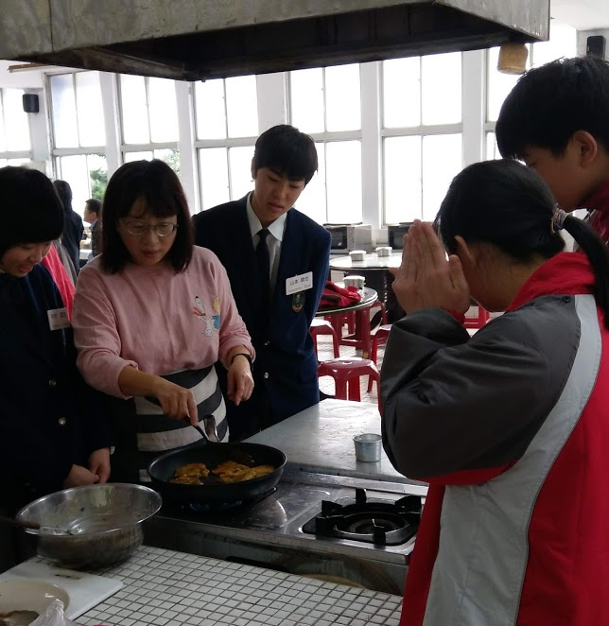 |  |  |  |  | 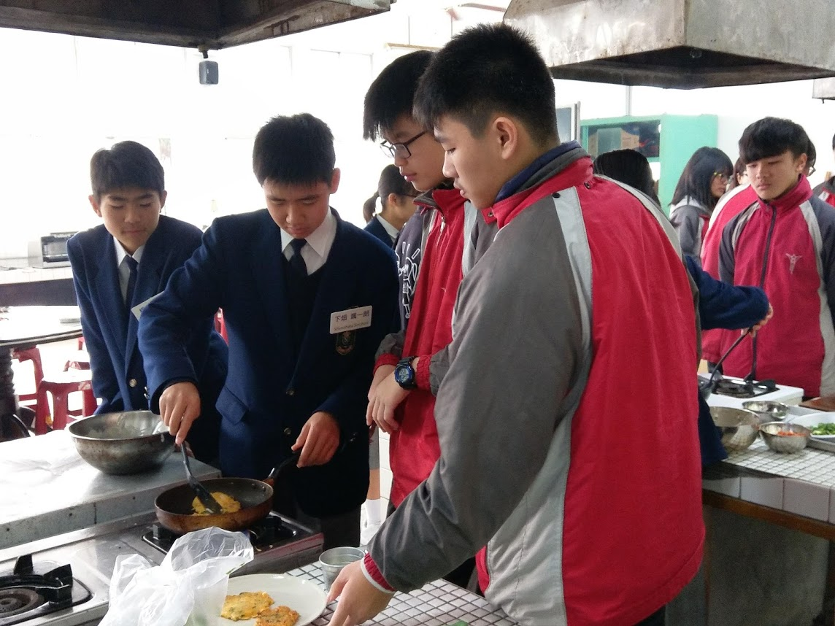
活動照片 | 編號：1  日期：108/12/17  說明： 中日兩校家政課交流 |  |  |  |  | 編號：2  日期：108/12/17  說明：中日兩校家政課交流
活動照片 | 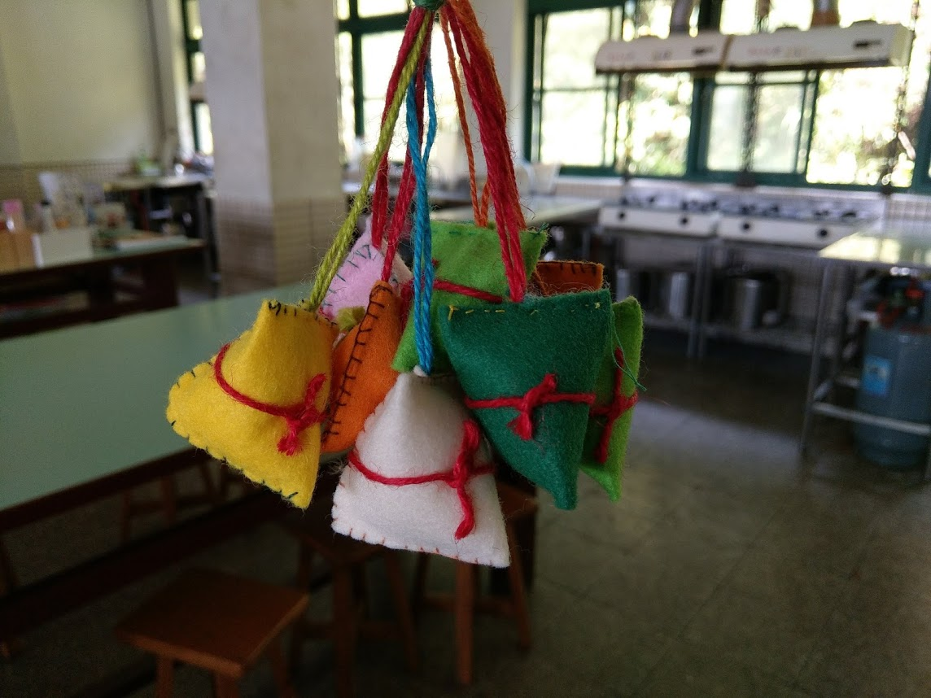 |  |  |  |  | 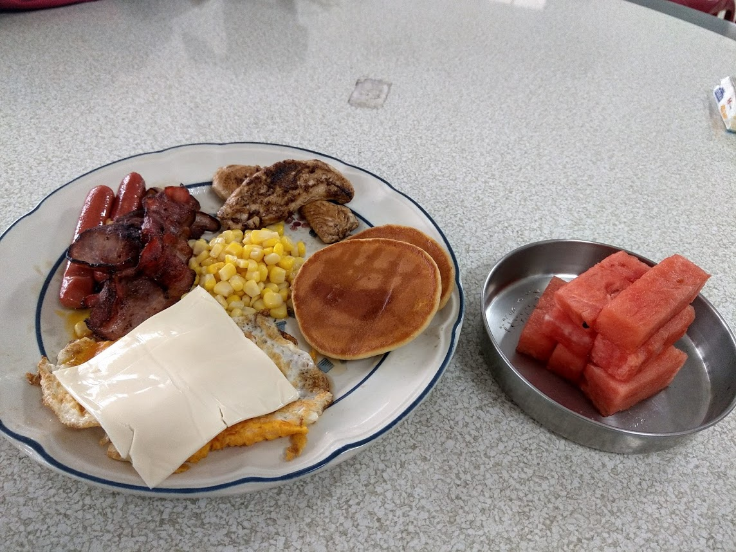
活動照片 | 編號：3  日期：109/06/22  說明：端午縫香豆粽 |  |  |  |  | 編號：4  日期：109/04/13  說明：營養早午餐製備
承辦人 |  | 主任 |  |  |  |  | 校長

